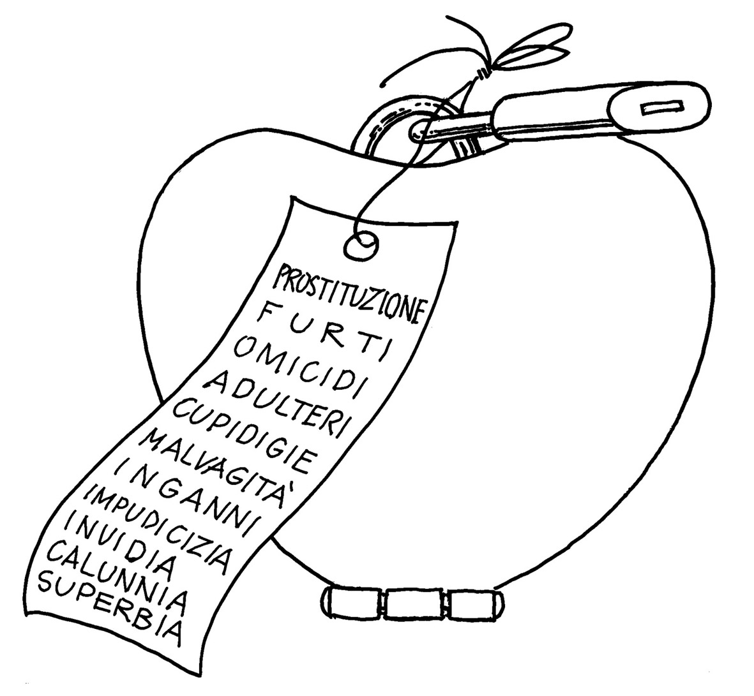
Domenica 2 settembre - XXIII Tempo Ordinario - Anno B

VANGELO (Mc 7,1-8.14-15.21-23)
Dal vangelo secondo Marco
In quel tempo, si riunirono attorno a Gesù i farisei e alcuni degli scribi venuti da Gerusalemme. Avendo visto che alcuni dei suoi discepoli prendevano cibo con mani immonde, cioè non lavate – i farisei infatti e tutti i Giudei non mangiano se non si sono lavate le mani fino al gomito, attenendosi alla tradizione degli antichi, e tornando dal mercato non mangiano senza aver fatto le abluzioni, e osservano molte altre cose per tradizione, come lavature di bicchieri, stoviglie e oggetti di rame –, quei farisei e scribi lo interrogarono: “Perché i tuoi discepoli non si comportano secondo la tradizione degli antichi, ma prendono cibo con mani immonde?”. Ed egli rispose loro: “Bene ha profetato Isaia di voi, ipocriti, come sta scritto: Questo popolo mi onora con le labbra, ma il suo cuore è lontano da me. Invano essi mi rendono culto, insegnando dottrine che sono precetti di uomini”. Trascurando il comandamento di Dio, voi osservate la tradizione degli uomini”. Chiamata di nuovo la folla, Gesù diceva loro: “Ascoltatemi tutti e intendete bene: non c’è nulla fuori dell’uomo che, entrando in lui, possa contaminarlo; sono invece le cose che escono dall’uomo a contaminarlo. Dal di dentro infatti, cioè dal cuore degli uomini, escono le intenzioni cattive: prostituzioni, furti, omicidi, adultèri, cupidigie, malvagità, inganno, impudicizia, invidia, calunnia, superbia, stoltezza. Tutte queste cose cattive vengono fuori dal di dentro e contaminano l’uomo”.

Domenica 9 settembre - XXIV Tempo Ordinario - Anno B
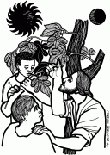
VANGELO (Mc 7,31-37)
In quel tempo, Gesù, uscito dalla regione di Tiro, passando per Sidòne, venne verso il mare di Galilea in pieno territorio della Decàpoli. Gli portarono un sordomuto e lo pregarono di imporgli la mano. Lo prese in disparte, lontano dalla folla, gli pose le dita negli orecchi e con la saliva gli toccò la lingua; guardando quindi verso il cielo, emise un sospiro e gli disse: «Effatà», cioè: «Apriti!». E subito gli si aprirono gli orecchi, si sciolse il nodo della sua lingua e parlava correttamente. E comandò loro di non dirlo a nessuno. Ma più egli lo proibiva, più essi lo proclamavano e, pieni di stupore, dicevano: «Ha fatto bene ogni cosa: fa udire i sordi e fa parlare i muti!».

Parrocchia S.Tommaso di Canterbury Via Roma, 64 31047 Ponte di Piave tel. 0422 759132 pontedipiave@diocesitv.it
Don Gian Paolo Bano 3487332879 bano.gian.paolo@gmail.com
Potete trovare il foglietto parrocchiale tutte le settimane sul sito www.oratoriosantommaso.it segui il tuo oratorio anche su twitter - @OratorioPdiP e Facebook - Oratorio Ponte di Piave

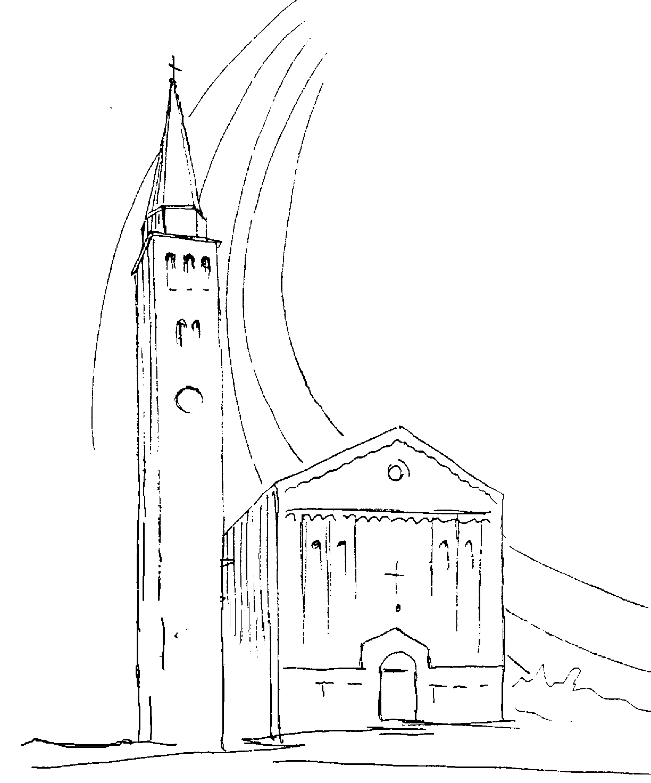

PARROCCHIA

S. TOMmASO DI CANTERBURY

PONTE di PIAVE - DIOCESI di TREVISO

XXII Domenica Tempo Ordinario - Anno B -

Foglio di informazione 35/2018

Settimana dal 2 al 9 settembre 2018
Domenica 2  XXII^ T.O.  2^ del salterio |  | 9.30  19.00 | s. Messa con le Famiglie; Def.ti Zanchetta Mario e fam.; Lorenzonetto Umberto e fam.; Prevedello Gioanni  s. Messa con le Famiglie; Def.ti Corbanese Mario, Patrizia e Genoveffa; Pavan Massimiliano e Vidotto Pierangelo  Dt 4,1-2.6-8; Gc 1,17-18.21b.22.27; Mc 7,1-8.14-15.21-23
Lunedì 3 |  | 18.30 | s. Messa in cimitero. Memoria di s. Gregorio Magno, papa  1Cor 2,1-5; Lc 4,16-30
Martedì 4 |  | 8.30 | s. Messa nella memoria del Beato Giuseppe Toniolo  1Cor 2,10b-16; Lc 4,31-37
Mercoledì 5 |  | 8.30 | s. Messa nella memoria di s. Teresa di Calcutta  1Cor 3,1-9; Lc 4,38-44
Giovedì 6  Adorazione  Eucaristica |  | 8.30  18.15 | Lodi e apertura dell’adorazione eucaristica  Chiusura dell’Adorazione e s. Messa Def.ta Callegaro Dina e def.ti fam. Bano Don Paolo  1Cor 3,18-23; Lc 5,1-11
Venerdì 7 |  | 8,30 | s. Messa nel Primo Venerdì del Mese (Coroncina Gesù M.)  1Cor 4,1-5; Lc 5,33-39
Sabato 8  natiivià della B.V. Maria |  | 18,30  19,00 | Recita del santo Rosario e a seguire  s. Messa 25° anniversario di matrimonio di Vidotto Giuliano e Dall’Anese Celeste. Def.ti Dall’Anese Giustino; Marchetto Romano (trigesimo); Tadiotto Elda e Vio Angelo (anniv.);  Persone viventi fam. Codognotto: Prevedello Doro e Giuliana  Mi 5,1-4a opp. Rm 8,28-30; Mt 1,1-16.18-23
Domenica 9  XXIII^ T.O.  3^ del salterio | 9.30  19.00 |  | s. Messa con le famiglie Anniv. matrimonio di Adua Carpenè e Sergio Rizzo; Def.ti Callegaro Dina; Fam. Magoga e Molliex; Zorzetto Genoeffa e fam.  s. Messa con le famiglie Def.ti Fam. Lorenzon Lino  Is 35,4-7a; Gc 2,1-5; Mc 7,31-37
celebrazioni e intenzioni ss. Messe

Messaggio da Lourdes:
“qualsiasi cosa vi dica, fatela” (Gv 2,5)
“Mossi dall’amore per Cristo e sull’esempio del Buon Samaritano, cercate sempre di essere sgiuardo che accoglie, mano che solleva e accompagna, parola di conforto, abbraccio di tenerezza.. Non scoraggiatevi per le difficoltà e la stanchezza, ma continuate a donare tempo, sorriso e amore ai fratelli e alle sorelle che ne hanno bisogno”. (papa Francesco)

Avvisi Parrocchiali

Settembre è il mese della vendemmia. Molti sono occupati di giorno e di notte e Domenica compresa nel raccolto dell’uva che la provvidenza ha reso quest’anno abbondante. Potendo partecipare alla s. Messa saremo initati all’offertori a pregare dicendo: “Benedetto sei tu, Signore, Dio dell’universo: dalla tua bontà abbiamo ricevuto pane e vino frutt della tera e del lavoro dell’uomo; li presentiamo a te, perché dientino per noi cibo di vita eterna e bevanda di salvezza. Benedetto nei secoli il Signore.” Auguro a tutti di riuscire a trovare il tempo per ringraziare il buon Dio e di partecipare alla s. Messa che in parrocchia cntinuerà per tutto questo mesesarà garantita, ancora per questo mese con il solito orario: 9,30 al mattino e 19,00 alla sera.

Il Coro Ragazzi con il M° Nicola riprende Mercoledì 5 c.m. ale 17,00 in anonica

SETTEMBRE è il mese della ripresa delle attività pastorali in parrocchia. Pertanto, se desideri metterti a disposizione come genitore/catechista, come animatore liturgicico e del canto, come ministrante (chierichetto, ancella) alla messa domenicale, come cantore nel coro degli adulti o dei ragazzi, come organista, come animatore del Vangelo nelle case… chiedi allo spirito santo, nella preghiera, di farti scoprire il suo dono e, una volta scoperto, cerca con il suo aiuto di metterlo a disposizione per il bene della comunità. Don Paolo è disponibile ad incontrarti e di scambiare insieme due parole per incoraggiarti a farlo con amore e con gioia. grazie!

Conocazione del CPAE (Consiglio per gli Affari Economici):
martedì 11 c.m. settembre alle ore 20,45 in canonica

MINISTRI STRAORDINARI DELLA COMUNIONE.
Domenica 4 Novembre alle 15,30 nella Chiesa di San Nicolò a Treviso, sarà conferito il mandato ai nuovi ministri straordinari della S. Comunione. A tale Convegno sono invitati anche quelli già incaricati che hanno riconfermato la propria disponibilità al Parroco. Per i nuovi sono programmati due incontri di formazione: Sabato 13 e 27 Ottobre alle ore 15,00 in Seminario a TV.

BATTESIMO COMUNITARIO: Domenica 16 Settembre nella s. Messa delle 9,30. I Genitori interessati sono pregati di passare in canonica per farne la richiesta. Sono pure in programma due incontri di catechesi battesimale per i genitori e i padrini: Giovedì 6 e 13 settembre alle ore 20.45 in canonica per la durata di un’ora.

VENERDI’ 21 SETTEMBRE: Celebrazione Diocesana di apertura dell’Anno Pastorale nella Chiesa di San Nicolò a Treviso alle ore 20,30

Apertura Anno Pastorale in Parrocchia: Domenica 30 Settembre

VENERDI’ 12 OTTOBRE GITA/PELLEGRINAGGIO alla Cattedrale di San Giusto a Trieste. Partenza ore 7.00 arrivo previsto ore 21.00. Visita guidata alle bellezze architettoniche della Cattedrale. Pranzo al Villaggio dei Pescatori a Duino. Vi invito a partecipare numerosi! I costi e il programma dettagliato vi sarà comunicato a breve.

